**Zászlók – flexbox feladat**

Nyissa meg a ***zaszlok.html*** és ***zaszlokstyle.css*** állományokat és módosítsa azok tartalmát a leírás és a minta szerint!

Az első részben az európai zászlók úgy jelenjenek meg, hogy a képernyő szélességének csökkentése esetén törje a zászlókat sorokba. Az elrendezést a minta alapján alakítsa ki! A zászlók sorrendjét css-tulajdonság segítségével változtassa meg úgy, hogy a magyar zászló legyen legelöl és azt az olasz zászló kövesse!

A második részben (témák, zászlótörténet, magyar- és EU-zászló fotók) a konténerek alapvetően egymás alatt helyezkedjenek el! 800px szélesség felett azonban egymás mellett legyenek 1:4:1 arányú szélességekkel!

A harmadik blokkban alaphelyzetben egymás alatt jelenjenek meg a tartalmak! 800px szélesség felett azonban a minta szerinti sorrendben és elrendezésben jelenjenek meg a konténerek! A html dokumentumban ne változtassa meg a konténerek sorrendjét! A sportzászlók leírásánál 800px feletti szélességben legyen dupla sormagasság!

**Minta max. 799px szélességben:**

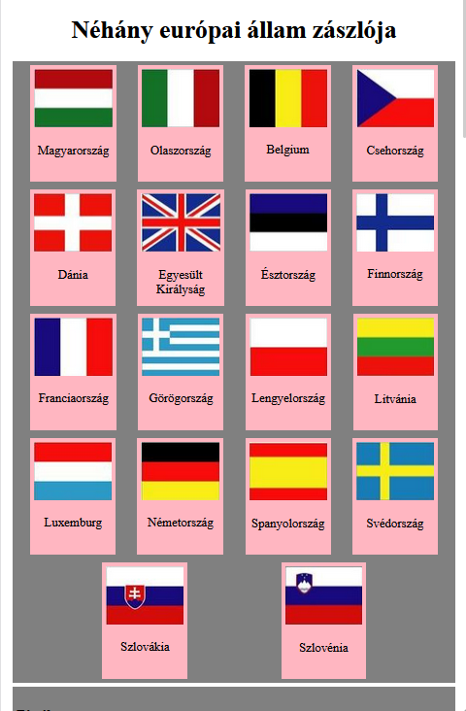

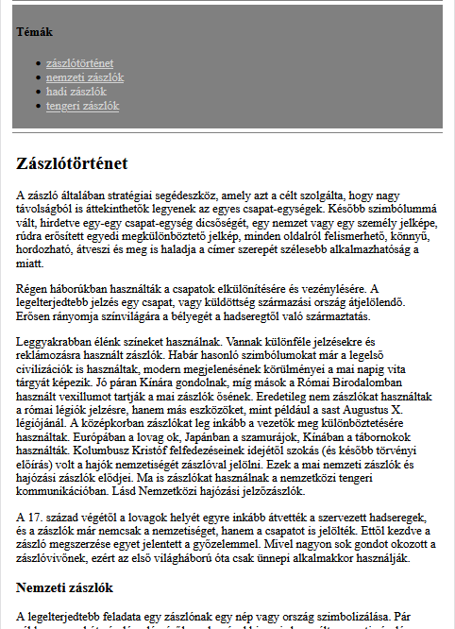

…

…

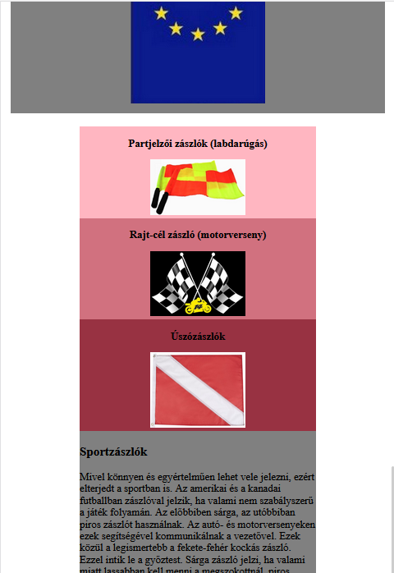

…

**Minta min. 800px szélességben:**





